Inlämningsuppgift: Individuell

**Bakgrund**

CI/CD

Det finns en sajt som publicerar data (namn) på kunder som skall kontaktas inom kort…

Det är en webapplikation (HTML+Javascript) som läser data från en fil data.json och det är VI som producerar den filen

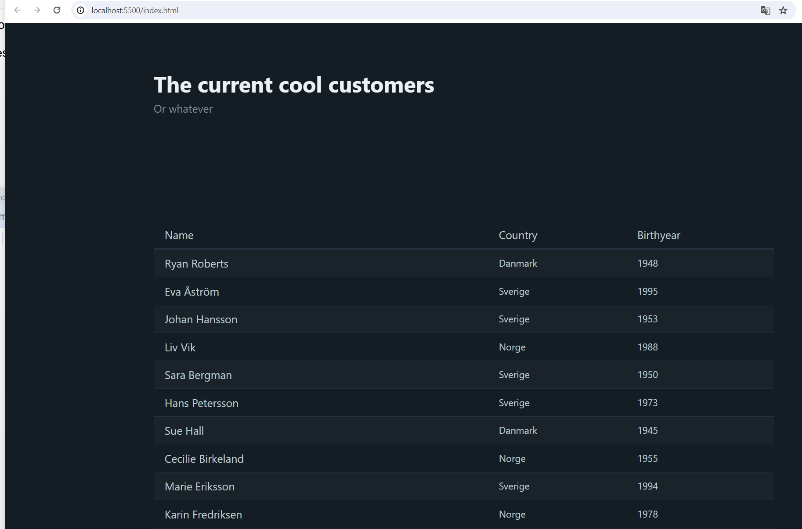

Vi ska produktionssätta denna sajt ! Och bygga en PIPELINE (vg) för Data kontroll

**UPPGIFTEN**

**G-krav**

- utgå från https://github.com/aspcodenet/pyhtoncreateprofiles

- bjud in [stefan.holmberg@systementor.se](mailto:stefan.holmberg@systementor.se)som collaborator

- skapa ett enhetstest som alltid ”funkar”

- skapa en Githib action PIPELINE

- den ska köra enhetstest och BRYTA ifall enhetstestet inte går bra (verifiera genom att göra så testet FAILAR)

- den ska produktionssätta en Githib Pages site så sajten ovan funkar!

**VG-krav**

- Skapa en csvtojson.py som gör om profiles1.csv till en JSON fil

- Skapa tester som

– verifierar att CSV-filen innehåller 12 kolumner

– verifierar att CSV-filen innehåller 900+ rader

– verifierar att JSON-filen innehåller alla properties den ska

– verifierar att JSON-filen innehåller 900+ rader

- i din pipeline ska du:

- köra generate.py

- köra csvtojson.py

- köra testerna

- deploy index.html + script.js + data.json till Github Pages